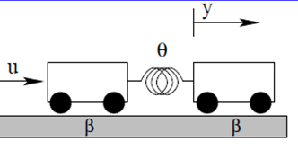

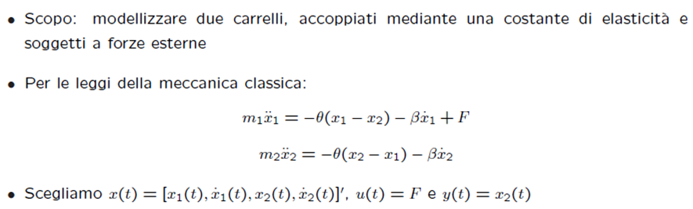

Definire un controllo perché il sistema possa inseguire alcuni stati di riferimento a piacere.

Formulare e modellare il problema in forma discreta.

…

La variabile di stato x2(t) è controllata indirettamente attraverso x1(t). Giusto?

In forma discreta invece la matrice B ha delle componenti non nulle, quindi la si controlla anche direttamente?

Se si sceglie come uscita x1(t) negli ultimi step il controller ha un picco improvviso. (il sistema diventa instabile?)